Лекция 12

ПСКП, ПОИТ-3

**Node.js: MongoDB**

1. **MongoDB:** <https://metanit.com/nosql/mongodb/>

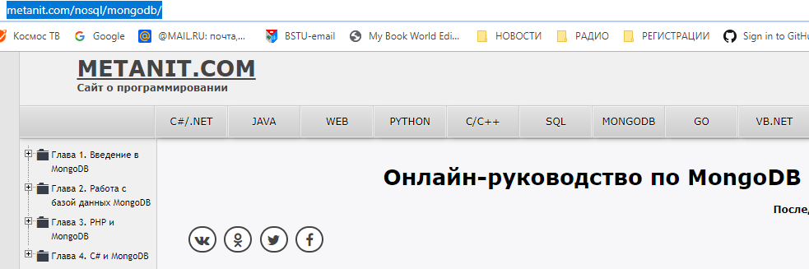

1. **MongoDB:** npm install mongodb
2. **MongoDB:** <https://www.npmjs.com/package/mongodb>

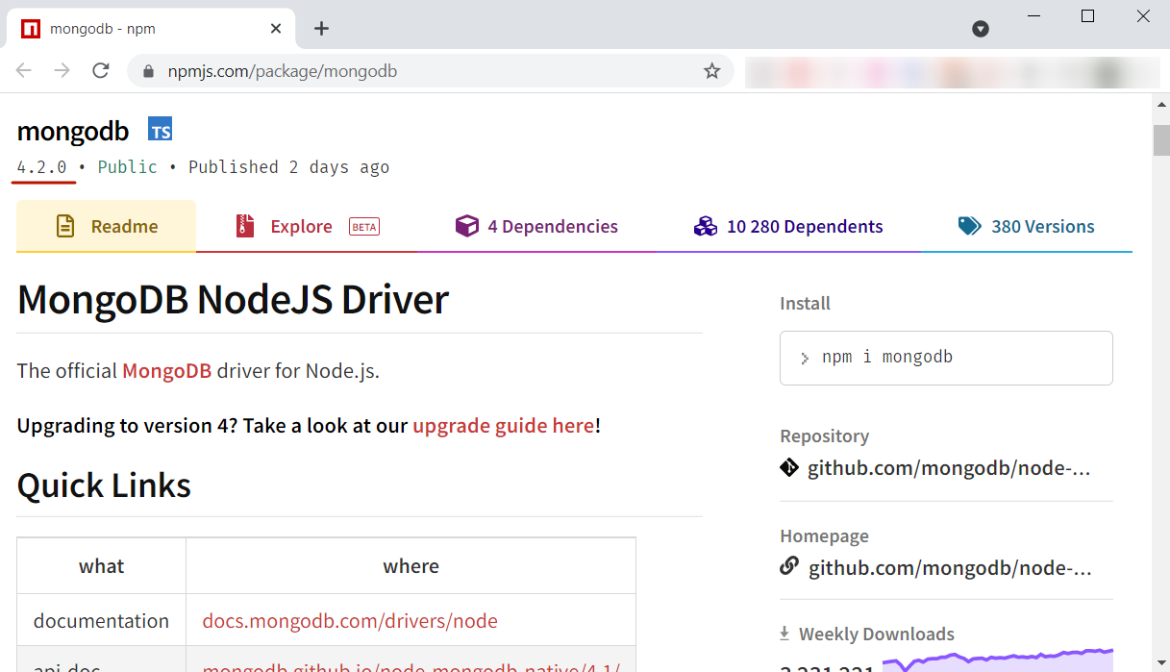

1. **MongoDB:** <https://metanit.com/web/nodejs/6.1.php>
2. **MongoDB:** <https://mongodb.github.io/node-mongodb-native/4.2/>
3. **MongoDB:** регистрируетесь на<https://www.mongodb.com/cloud>, создаете в облаке свою БД (Databases => +Create)
4. **MongoDB:** подключение (Databases => Connect => Connect to your application => строка подключения)

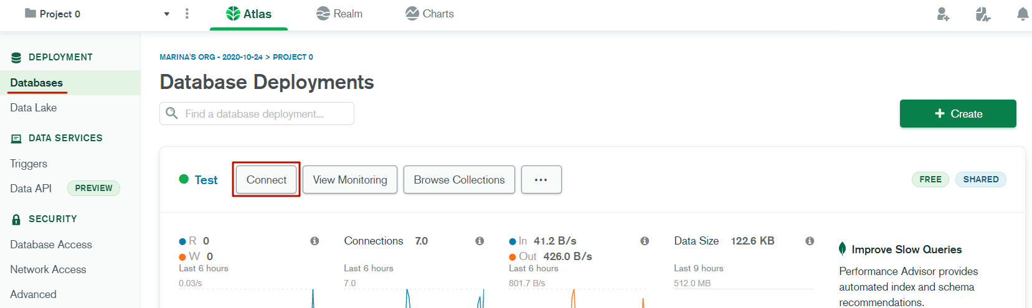

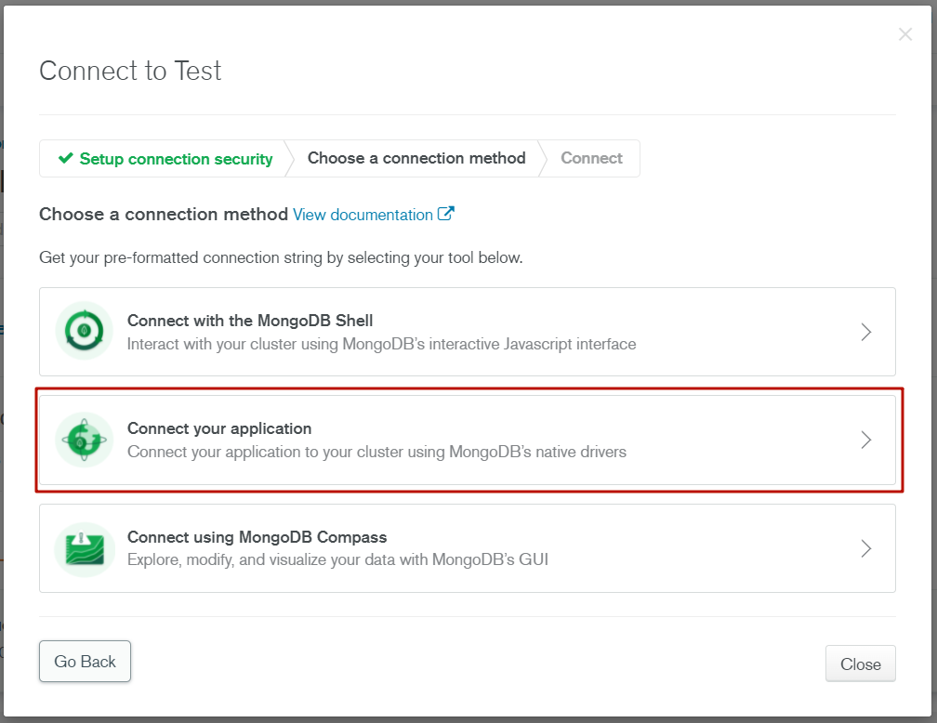

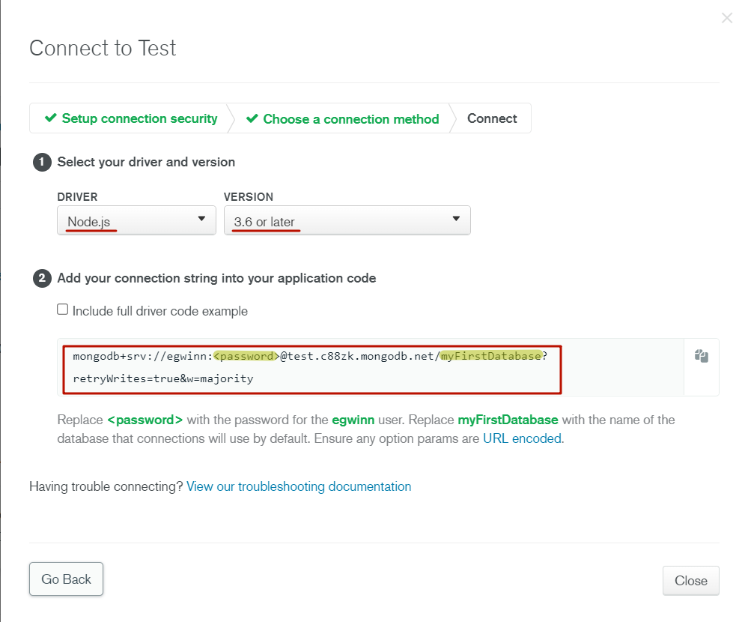

1. **MongoDB:** проверить доступ (Network Access)

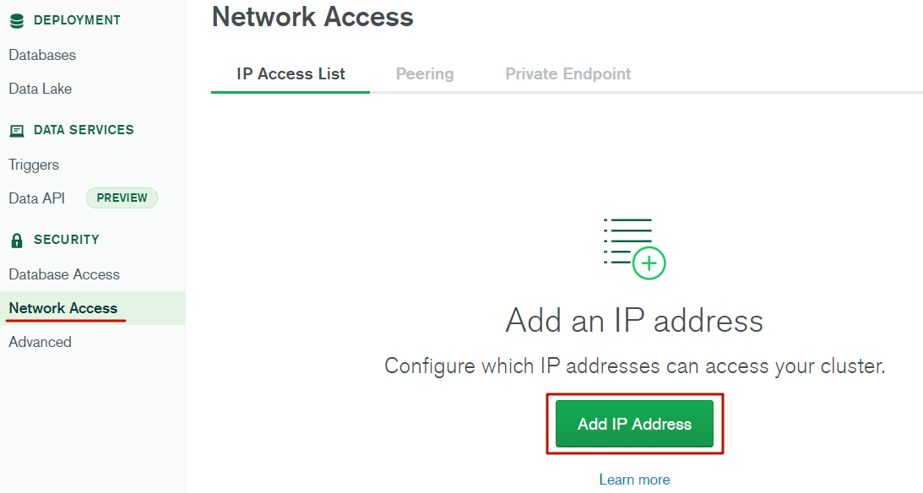

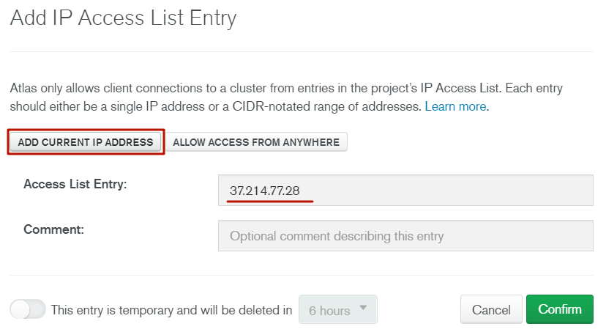

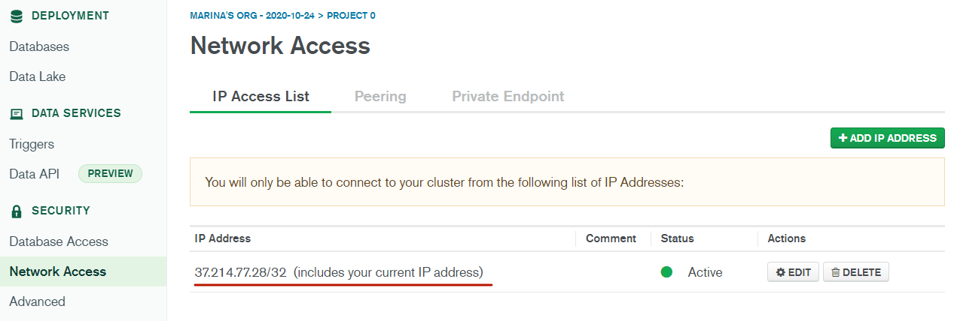

1. **MongoDB:** client, connect, db, collection, find

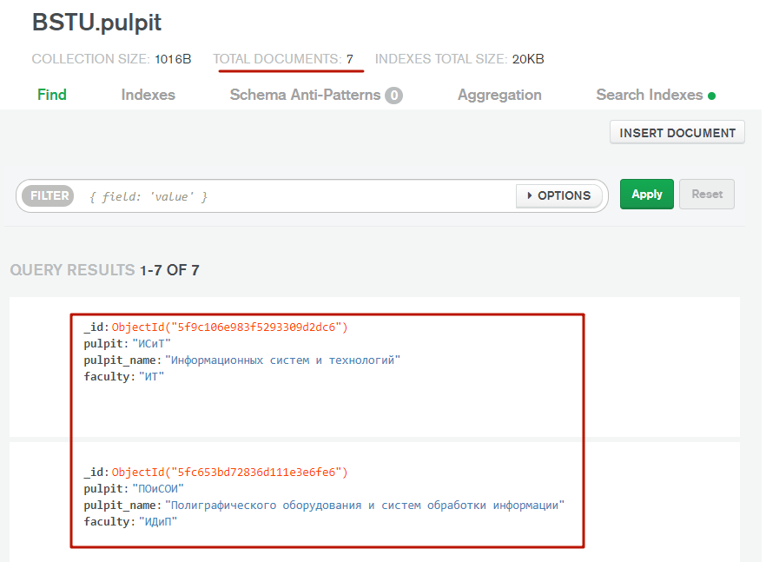

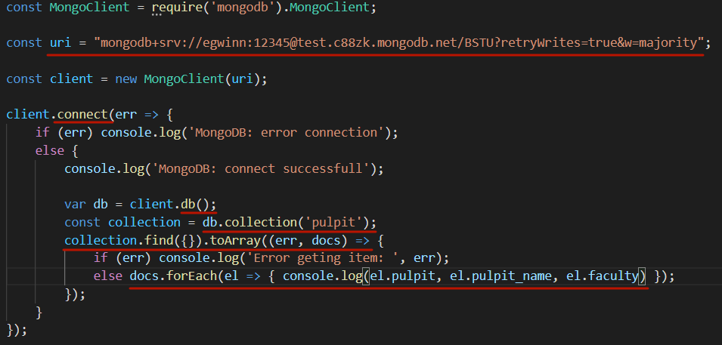

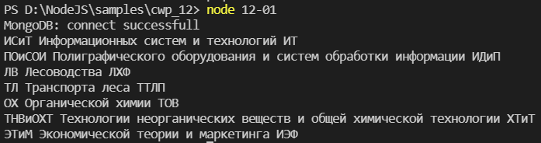

1. **MongoDB:** [дополнительные параметры MongoClientOptions](https://mongodb.github.io/node-mongodb-native/4.2/interfaces/MongoClientOptions.html)
2. **MongoDB:** client, find, операторы выборки, close <https://docs.mongodb.com/manual/reference/operator/query-evaluation/>

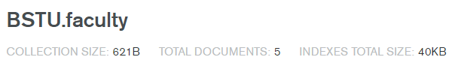

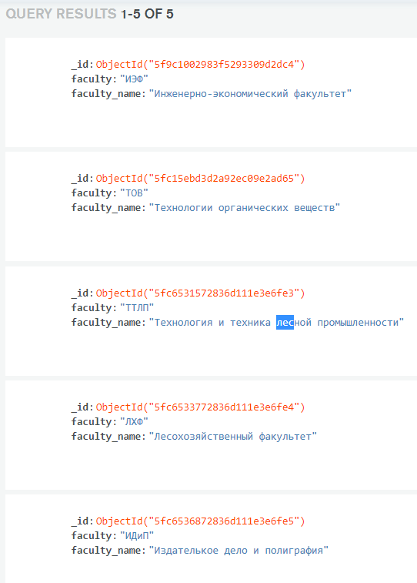

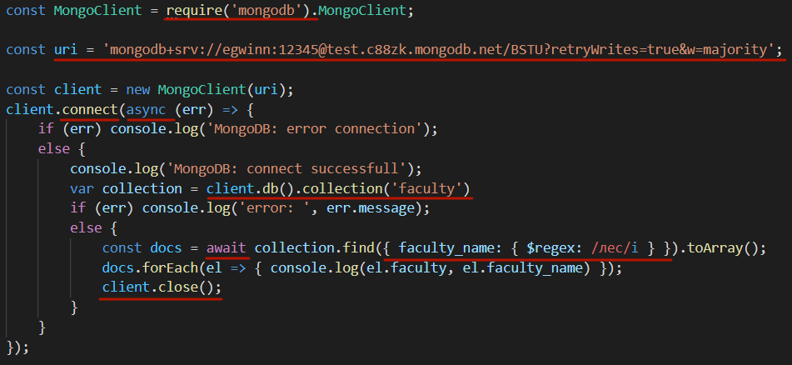

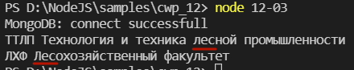

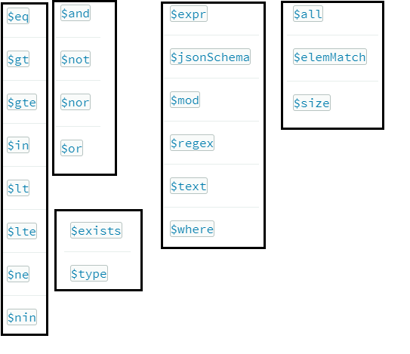

1. **MongoDB:** client, connect, db, collection, find, операторы выборки

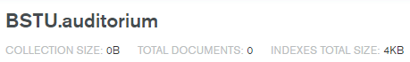

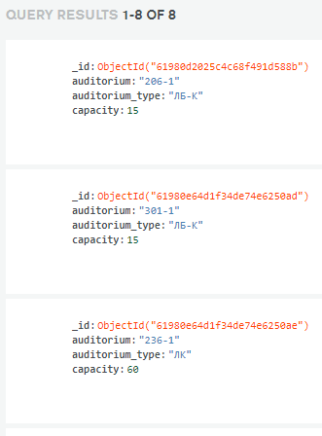

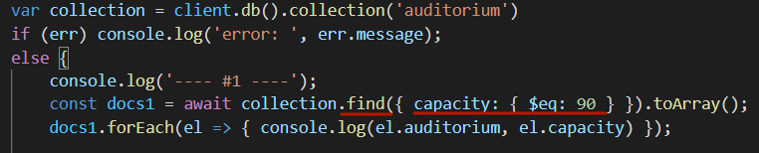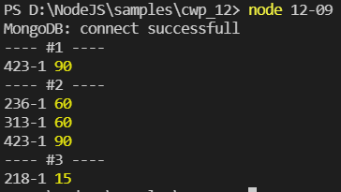

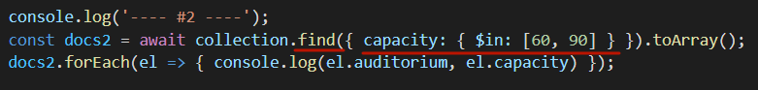

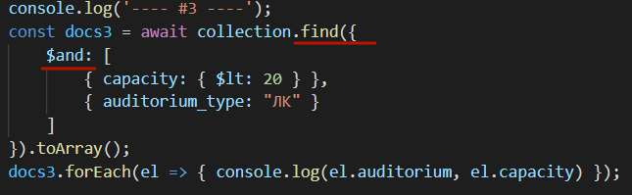

1. **MongoDB:** client, insertOne/insertMany, deleteMany()/drop

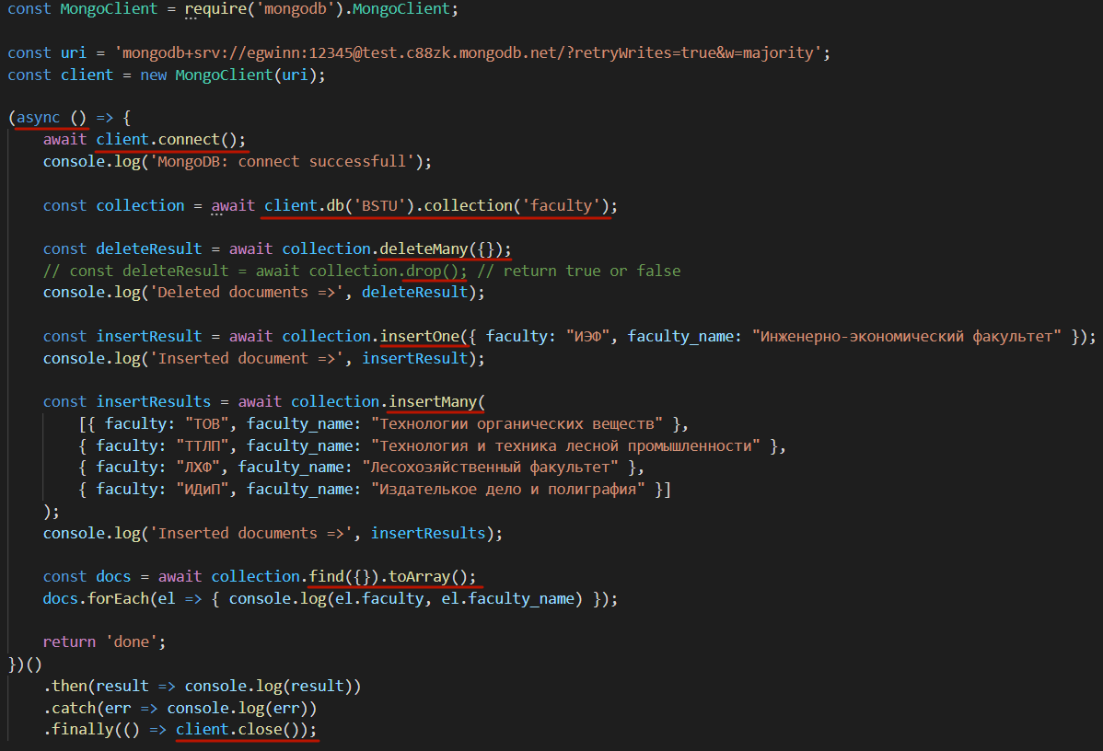

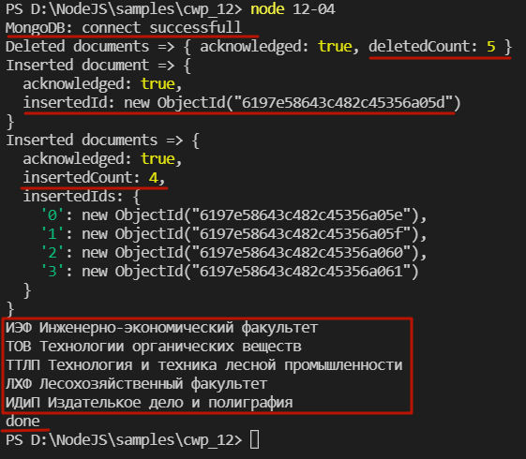

1. **MongoDB:** client, deleteOne, findOneAndDelete

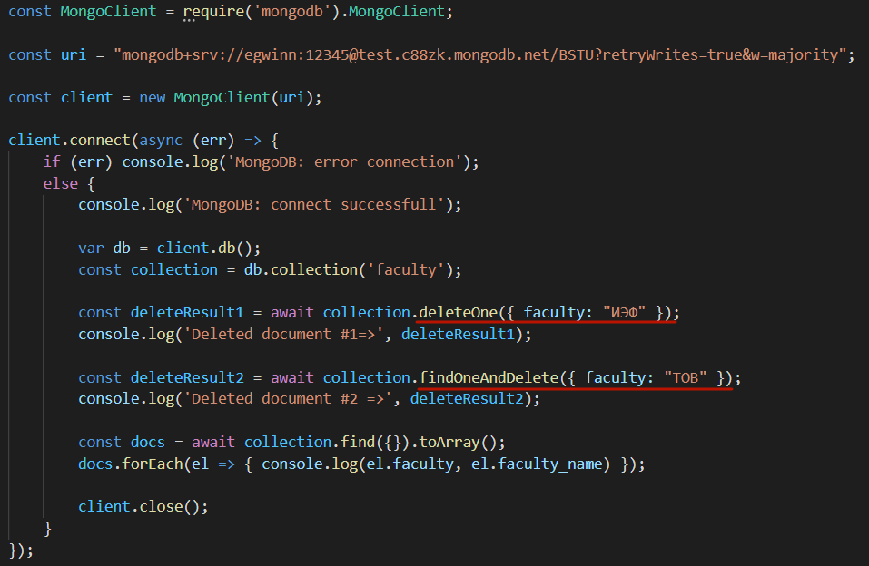

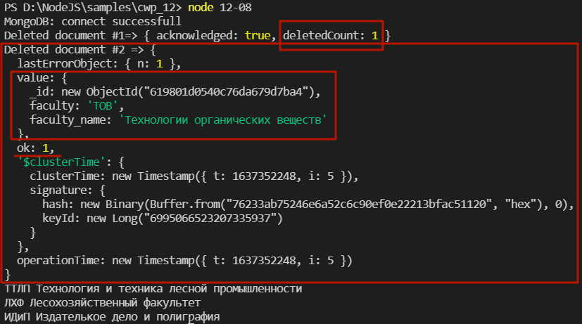

1. **MongoDB**: client, updateOne/updateMany

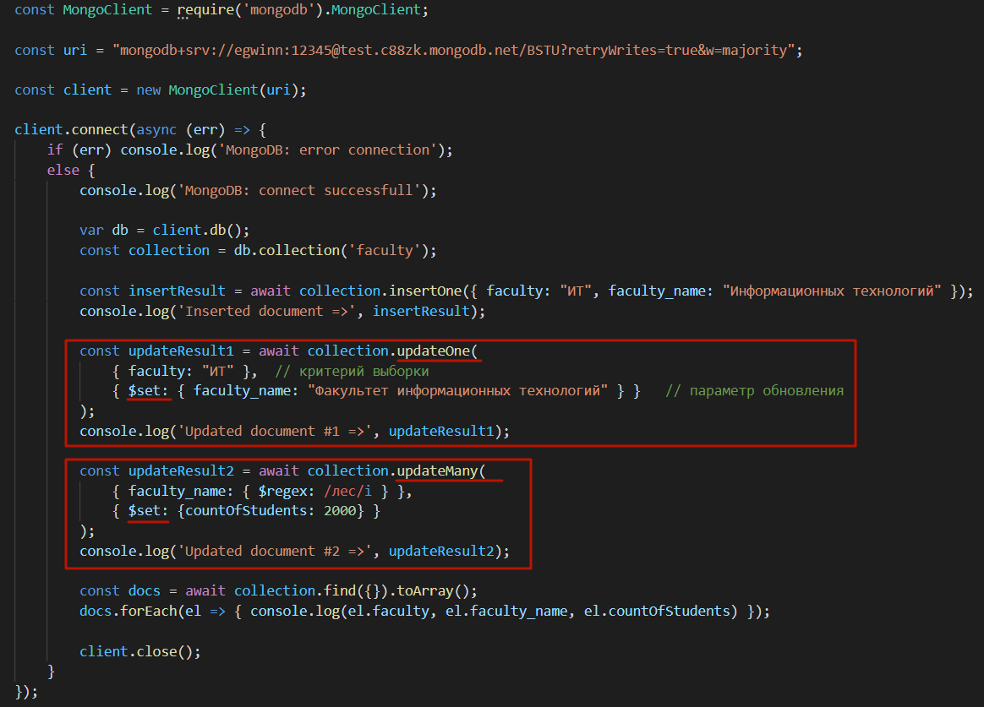

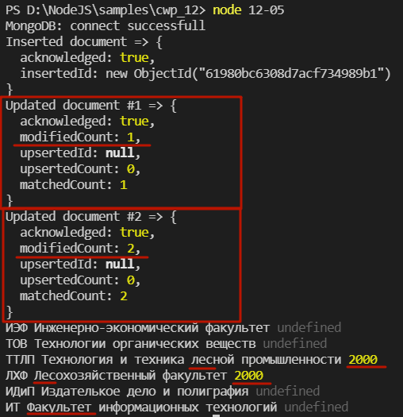 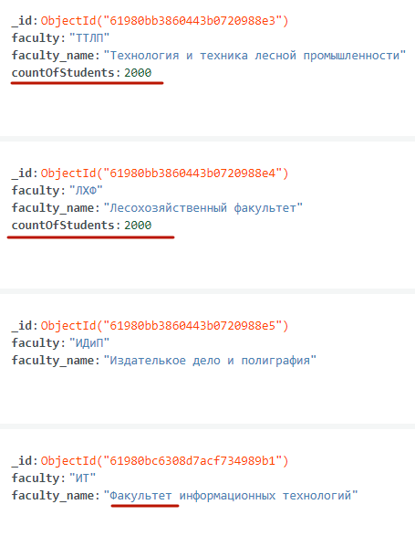

1. **MongoDB**: client, findOneAndUpdate, returnDocument=after

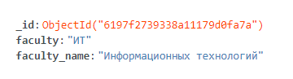

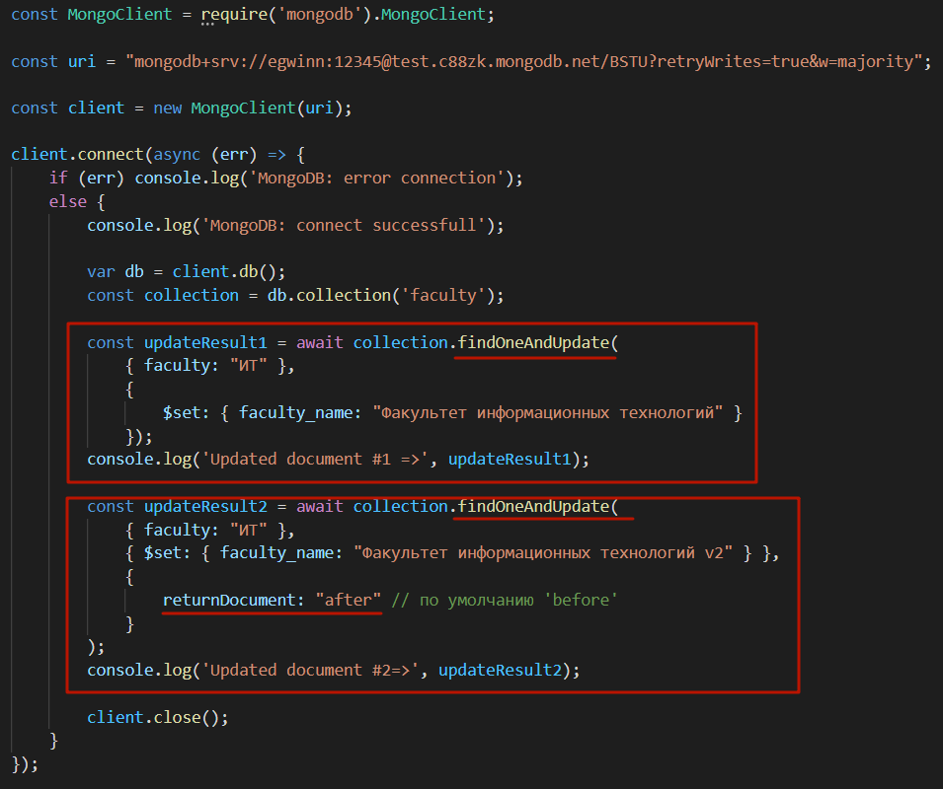

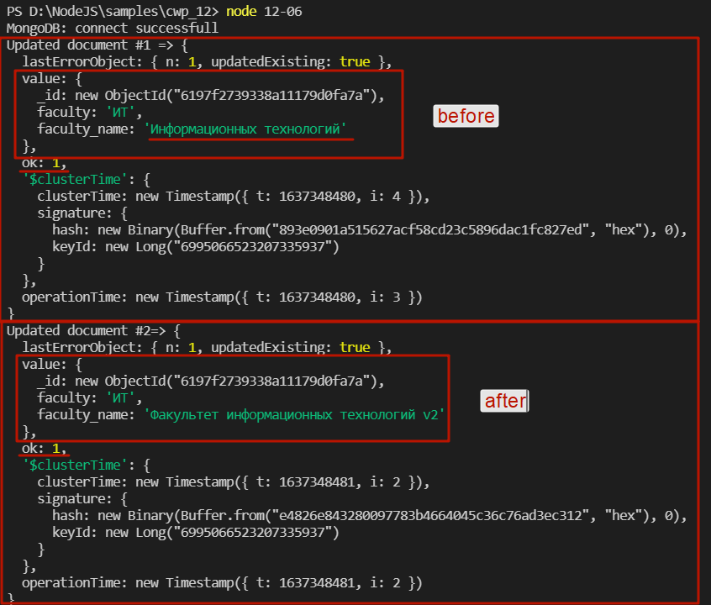

1. **MongoDB**: client, session, transaction, неявная

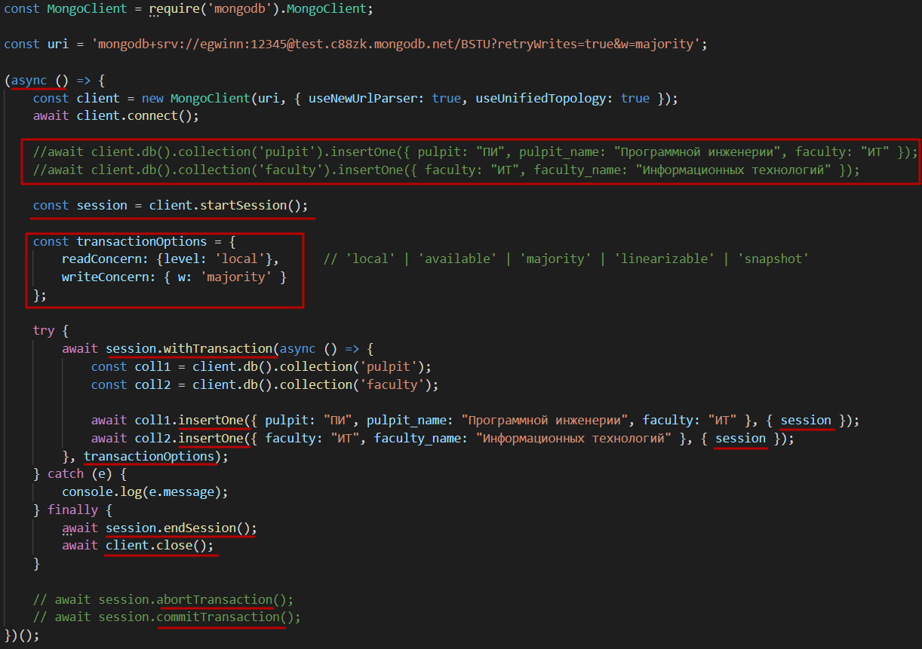

1. **MongoDB**: client, session, transaction, явная

